Université Larbi Ben M’hidi. Oum El Bouaghi
Faculté Des sciences de la terre et d’architecture
Département d’Architecture.

Contrôle du Module Terminologie 2
1ére Année Licence Design et Architecture
Mardi le 20/05/2024. Durée : 1h30.

Question n°1 (05pts):

Les figures suivantes représentent différentes façons d’optimisation de l’espace intérieur. Expliquez pour chaque figure avec un paragraphe utilisant une terminologie appropriée.

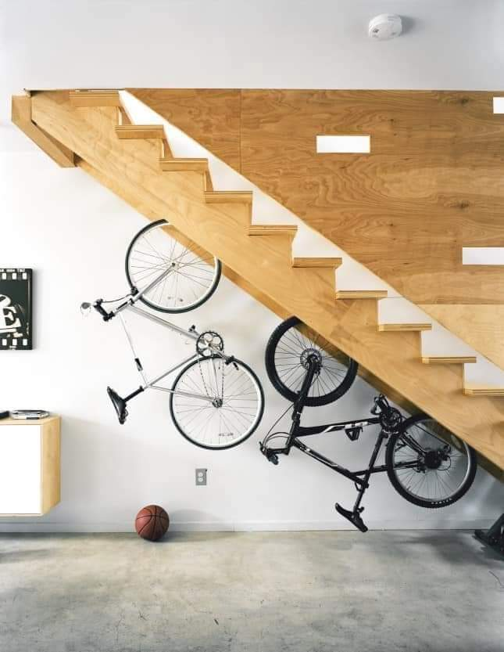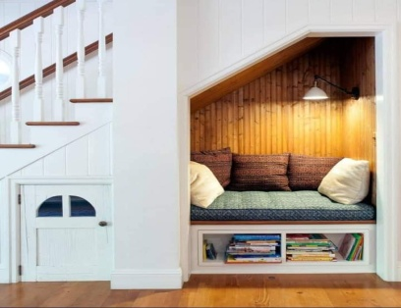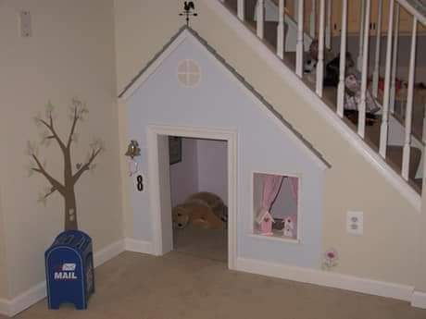
. Figure 01 Figure 02 Figure 03

Question n°2 (05pts):

Donnez une brève définition des termes suivants :

1-Espace 2- Dimension spatiale 3- Dimension sociale 4-Dimension sensible et affective 5-Dimension culturelle
Question n°3 (05pts):

Quel terme désigne ce type de plancher ? et citez ses différentes composantes.

Question n°4 (05pts):
Donnez les définitions relatives aux figures suivantes :
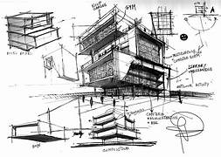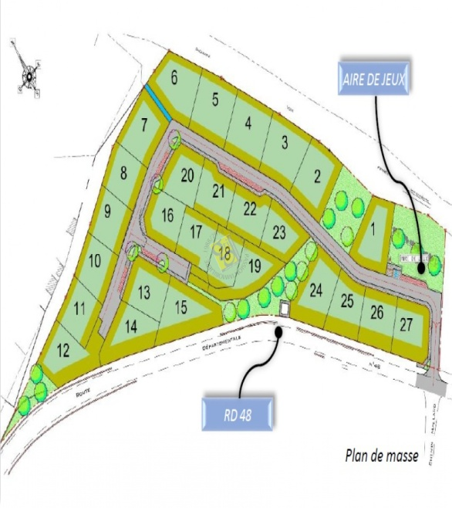
Figure 04 Figure 05

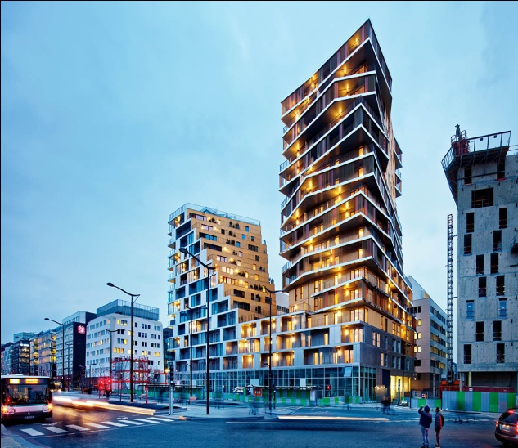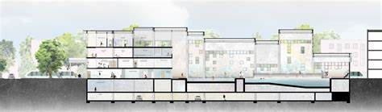
Figure 06 Figure 07

Bon courage

Corrigés types du Contrôle du module terminologie 2
1ére Année Licence Design et Architecture
Année universitaire 2023/2024

Réponse N° 01

Figure 01 Espace de rangement technique
Figure 02 Création d’un coin intime
Figure 03 Création d’un espace pour animal domestique

Réponse N° 02
1-ESPACE : Un espace est un lieu plus ou moins bien délimité dans lequel on peut se situer.
On peut distinguer l’intérieur de l’extérieur d’un espace, son dedans de son dehors.
- Les différentes significations d’un espace :
L’espace en tant que construction
2- Dimension spatiale : caractéristiques physiques ou architecturales
L’espace en tant qu’espace vécu
3- Dimension sociale : organisation des activités et des relations des individus, activités et attitudes dans cet espace
4- Dimension sensible et affective : sensations, sentiments , souvenirs
> L’espace en tant que représentation culturelle et symbolique
5- Dimension culturelle : ce qu’il signifie ou représente dans notre culture

Réponse N° 03

- Plancher constitué d’éléments manuportables (poutrelles en BP entrevous) formant un coffrage perdu et solidarisés par une dalle de compression coulée en place
- dalle en béton appelée de compression coulée sur les entrevous qui reprend les efforts de compression
- poutrelles preéfabriquées en béton qui assurent la tenue de l’ensemble et reprennent les efforts de traction grace à leurs armatures
- des corps creux ou entrevous qui servent de coffrage perd
Réponse N° 04
Figure 04 :
Croquis : dessin rapide d’un site, bâtiment ou personnage pris sur le vif, en quelques coups de crayon, de plume ou de pinceau (ébauche, esquisse). Il sert à exprimer une première idée, à compléter une explication (schéma)
Figure 05
parcelle: terrain constituant une unité de propriété numérotée et répertoriée au cadastre. La forme de la parcelle nous renseigne sur la façon dont elle a été découpée. On observera surtout la façon dont le ou les bâtiments se positionnent sur la parcelle (en alignement sur un ou plusieurs côtés, disposés aléatoirement, ménageant un parvis...).
Figure 06
OEUVRE architecturale:
- tout bâtiment est une «œuvre» qui mérite d’être étudiée
- on parle plus volontiers de «création architecturale», pour désacraliser l’idée d'œuvre
- l'œuvre d’un architecte s’étudie à travers l’ensemble de sa production
- une architecture n’est ni uniquement une œuvre artistique, ni uniquement un objet technique
- une architecture ne peut s’étudier uniquement à travers des photos ou documents: elle se vit et s’appréhende par la découverte physique de ses espaces, car elle se découvre à l’échelle du piéton, par le déplacement, les sens, les émotions.
- c’est donc l’environnement quotidien, que l’on pratique, qui constitue le premier champs d’étude.
Figure 07
Coupe: vue verticale d’un bâtiment, découpé dans le sens de la hauteur depuis ses fondations jusqu’à sa toiture, vu sur la tranche dégagée.

